UZALEŻNIENIE OD KOMPUTERA

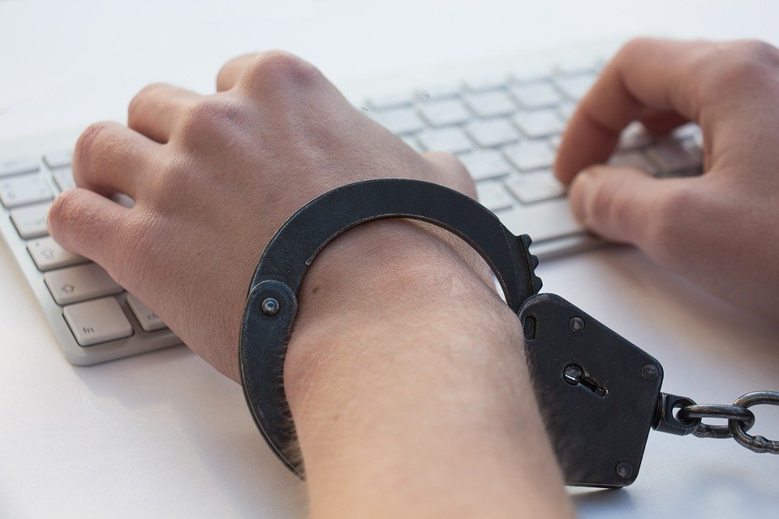

Uzależnienie od komputera jest zagrożeniem cywilizacyjnym, coraz mocniej nasilającym się w obecnym stuleciu. Oczywiste jest, że wraz z rozwijającą się w bardzo szybkim tempie technologią płynie cała masa korzyści. Jednak istnieje również druga strona medalu, która stwarza pewne ryzyko.

Nadmierne korzystanie z internetu staje się dziś niezwykle poważnym problemem społecznym. Narażone na to są szczególnie dzieci i młodzież, dla których internet jest nieodłącznym elementem ich codziennej aktywności, życia społecznego oraz rozrywki. Obecnie z internetu przynajmniej raz w tygodniu korzysta w Polsce aż 98 proc. dzieci w wieku 9-16 lat. Większość z nich zagląda do sieci codziennie lub prawie codziennie.

Nadmierne korzystanie z internetu przez dzieci ma również ogromny wpływ na ich rozwój emocjonalny. Psychologowie od kilku lat wskazują na uzależnienie od silnych emocji, jakie niesie internet, w tym przede wszystkim od tempa, w jakim toczą się gry komputerowe i towarzyszącej im adrenaliny.

Z ostatniego badania EU Kids Online przeprowadzonego wśród dzieci z 25 państw Europy wynika, że niedojadanie lub niedosypianie z powodu surfowania po sieci deklaruje prawie 20 proc. polskich nastolatków. Ponad 30 proc. z nich odczuwa dyskomfort, kiedy nie ma dostępu do sieci, a 35 proc. przyznaje, że internet ma niekorzystny wpływ na ich relacje z rodziną lub przyjaciółmi.

Objawy uzależnienia dziecka od internetu
Problemy z koncentracją, senność, gorsze wyniki w nauce, zaniedbywanie obowiązków, pogorszenie relacji ze znajomymi, rezygnacja z dawnych zainteresowań na rzecz internetu - mogą to być poważne oznaki, że dziecko przestaje kontrolować czas spędzany w sieci. Trzeba mu się wtedy uważnie przyjrzeć i zacząć sprawdzać ile czasu spędza w sieci.

Czerwona lampka powinna się zapalić jeśli:

_xffff_ dziecko spędza większość wolnego czasu w internecie i robi to kosztem innych
zainteresowań;
● zaniedbuje obowiązki szkolne i rodzinne, bo ma coś ważnego do zrobienia w sieci;
● zapomina o jedzeniu posiłków, a nawet nie wychodzi do toalety;
● zrywa kontakty z rówieśnikami w realu;
● nie umie powiedzieć ile czasu spędza w internecie albo okłamuje nas w tej sprawie;
● z powodu internetu w domu wybuchają kłótnie i konflikty;
● dziecko jest rozdrażnione lub wręcz agresywne, jeśli nie ma możliwości korzystania z sieci
lub gdy staramy się ograniczyć czas spędzany przed komputerem.

Dlaczego niektóre dzieci uzależniają się od internetu?

Na uzależnienie od internetu bardziej narażone są dzieci nieśmiałe i nadmiernie wrażliwe, niepewne siebie i z niską samooceną oraz nieumiejące konstruktywnie poradzić sobie ze stresem. W sieci mogą tworzyć swój sztuczny wizerunek i udawać. Mogą też w każdej chwili wycofać się z kontaktów. Nie muszą konfrontować się z sytuacjami, które je przerastają. Redukują w ten sposób lęk i napięcie, ale też uciekają od prawdziwego życia i są coraz bardziej bezbronne w realu.
Częstym powodem ucieczki w świat wirtualny są niepowodzenia w szkole, odrzucenie przez rówieśników, a także konflikty w rodzinie. Wyzwolenie dziecka od uzależnienia od Internetu wymaga poradzenia sobie ze wszystkimi problemami, które skłoniły dziecko do ucieczki do sieci.

Reaguj kiedy zauważysz, że twoje dziecko jest uzależnione od internetu

Przede wszystkim nazwij problem: powiedz dziecku, że jest uzależnione od internetu. Staraj się zaobserwować w jakich sytuacjach dziecko ucieka w wirtualny świat. To może być klucz do jego uzależnienia, bo zwykle utrata kontroli nad używaniem internetu jest, podobnie jak inne nałogi, symptomem głębszych problemów emocjonalnych, społecznych lub rodzinnych.
Ustal sposób i czas korzystania z internetu tłumacząc dziecku, dlaczego nakładasz takie ograniczenia. Odłącz internet jeśli dziecko nie jest w stanie się podporządkować lub korzysta z sieci w sposób zagrażający zdrowiu i życiu, np. rezygnując z zaspokajania potrzeb fizjologicznych. Jeśli czujesz bezradność, szukaj pomocy u specjalistów. Pomoc i wsparcie dla rodziców, których dzieci doświadczają zagrożeń online oraz profesjonalistów udzielana jest pod numerem: 800 100 100, w Telefonie dla Rodziców i Nauczycieli w sprawie Bezpieczeństwa Dzieci.

80 proc. polskich dzieci ma swojego smartfona, a co drugie korzysta z własnego laptopa. Nie wszyscy rodzice są świadomi związanych z tym zagrożeń

Źródło: medonet.pl, poradnikzdrowie,
Pedagog ; Monika Kaleta

